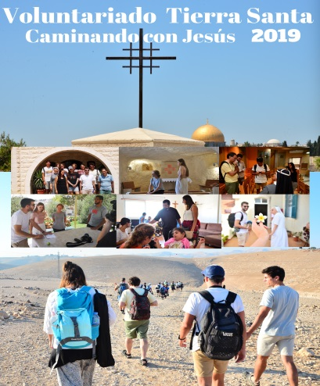
TIERRA SANTA 2019

VOLUNTARIADO

Diócesis ___________________________________

Solicitud de Plazas de Voluntariado en Tierra Santa

Cantidad de jóvenes:
 | De 2 a 5 |  | De 20 a 25
 | De 5 a 10 |  | De 25 a 30
 | De 10 a 15 |  | De 30 a 35
 | De 15 a 20 |  | Cifra exacta _______________

Periodo de Voluntariado:
1 Semana
10 Días
15 Días
1 Mes
Periodo exacto ______________

Fecha del Voluntariado:
 | Primera Quincena Junio |  | Primera Quincena Agosto
 | Segunda Quicena Junio |  | Segunda Quincena Agosto
 | Primera Quincena Julio |  | Primera Quincena Septiembre
 | Segunda Quincena Julio |  | Segunda Quincena Septiembre
 | Fecha Exacta ______________

Casa de Voluntariado por preferencia:

Numerar del 1 mayor preferencia al 8 menor menor preferencia:
 | Jerusalén Hnas. Brígidas  Casa de Peregrinos |  | Belén Hnas. Santa Elisabeth Casa de la Paz Orfanato
 | Jerusalén Hnas. Combonianas  Casa de Peregrinos |  | Belén Hjas. Caridad  La Creche Orfanato
 | Jerusalén Beduinos |  | Nazaret Hjas Caridad Hospital  Ancianos y Neonatos
 | Belén Hnas. Verbo Encarnado  Niños Discapacitados |  | Nazaret Hnas. Santa Ana  Orfanato

Responsable del grupo:
Sacerdote _______________ Contacto: ________________
Delegado _______________ Contacto: ________________
Responsable _____________ Contacto: _______________
No tenemos, solicitamos uno

Programa Espiritual:
Tenemos lo enviamos adjunto
Lo estamos elaborando
No tenemos, solicitamos un modelo

Programa de actividades tardes y fines de semana:
Tenemos lo enviamos adjunto
Lo estamos elaborando
No tenemos, solicitamos un modelo

Comentarios y Peticiones

Fecha: ___________________________ Firma: ____________________________

